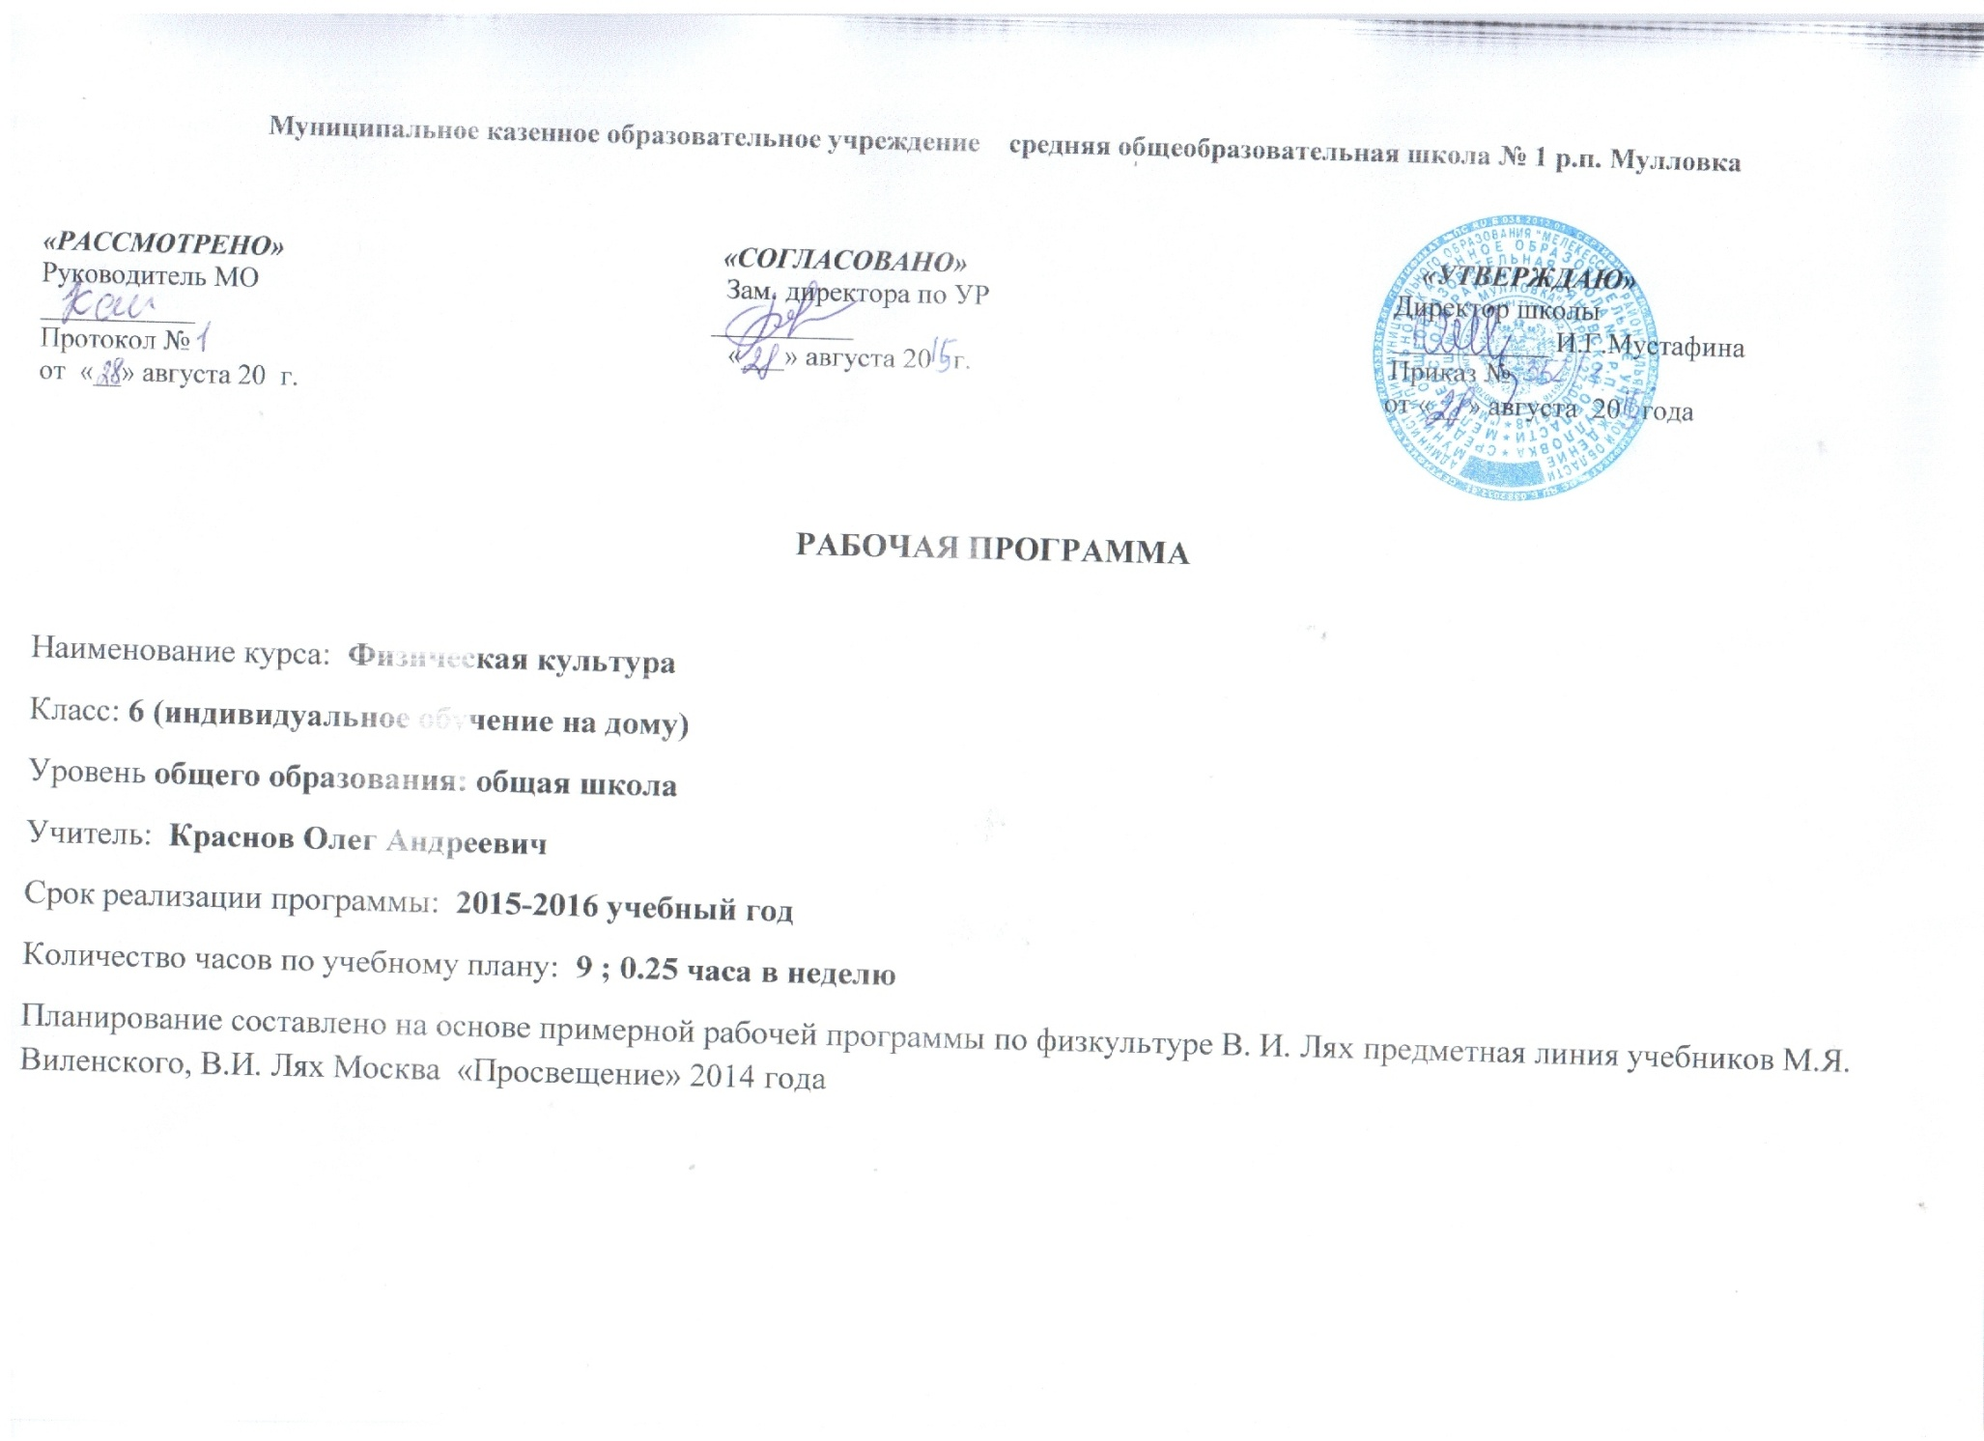
Пояснительная записка
Рабочая программа разработана с учётом федерального государственного образовательного стандарта основного общего образования по предмету физическая культура с элементами основы безопасности и жизнедеятельности, авторской программы основного общего образования. Физическая культура 5-9 классы. Автор программы В,И. Лях. Предметная линия учебников М.Я. Виленского, В.И. Ляха 5-9 класс. Москва «Просвещение» 2014 и рабочая программа по ОБЖ А.Т. Смирнова 5-9 классы 2 издание Москва «Просвещение» 2012 год.
Изучение физической культуры в основной школе направлено достижение следующей цели: формирование физической культуры личности учащегося посредством освоения основ физкультурной деятельности с общефизической и спортивно-оздоровительной направленностью.
Из которой соответственно вытекают следующие задачи:
- формирование знаний и способов развития физических качеств, организаций и проведения самостоятельных занятий общефизической и спортивной подготовкой;
- формирование у учащихся модели безопасного поведения в повседневной жизни в транспортной среде и чрезвычайных ситуациях.
- развитие функциональных возможностей организма, скоростных, скоростно-силовых, координационных способностей, гибкости, выносливости;
- формирование индивидуальной системы здорового образа жизни..

Общая характеристика учебного предмета.
Согласно Концепции развития содержания образования в области физической культуры (2001) основой образования по физической культуре и обж является двигательная (физкультурная) деятельность и сохранения безопасности, которая непосредственно связана с совершенствованием физической природы человека. В рамках школьного образования активное освоение данной деятельности позволяет школьникам не только совершенствовать физические качества и укреплять здоровье, осваивать физические упражнения и двигательные действия, но и успешно развивать психические процессы и нравственные качества, формировать со знание и мышление, творческий подход и самостоятельность.
Описание места учебного предмета в учебном плане.
Согласно Базисному учебному плану на обязательное изучение всех учебных тем программы отводится 9 часов из расчета 1 ч в месяц. Вместе с тем, чтобы у учителей физической культуры и ОБЖ были условия для реализации их творческих программ и инновационных разработок, индивидуальных педагогических технологий и подходов.

Личностные, метапредметные и предметные
результаты освоения конкретного учебного предмета, курса
Личностные и метапредметные результатами обучения будут формироваться в течение учебного года на каждом уроке. Оценка достижений, согласно основной образовательной программы школы, будет отслеживаться в форме тестирования в начале и конце учебного года. В 5 классе будет осуществляться мониториг метапредметных результатов регулятивных УУД в области определения цели учебной деятельности.
Планируемые образовательные результаты обучающихся.

УУД:
Личностные: проявлять положительное отношение к занятиям физкультурной деятельностью, накапливать необходимые знания и умения использовать ценности физической культуры для удовлетворения индивидуальных интересов и потребностей, достижения значимых результатов в физическом совершенстве. Владеть знаниями об особенностях физического развития и физической подготовленности; владеть знаниями о функциональных возможностях организма, способах профилактики заболеваний и перенапряжения средствами физической культуры
Метапредметные:
- познавательные: понимать физическую культуру как явление культуры, способствующей развитию личности человека, сознания и мышления, физических, психических и нравственных качеств, а также как средство организации здорового образа жизни и профилактики вредных привычек.
- коммуникативные: владеть культурой речи, вести диалог в доброжелательной и открытой форме, проявлять к собеседнику внимание, интерес и уважение; обсуждать содержание и результаты совместной деятельности, находить компромиссы; владеть умением грамотно излагать и обосновывать свою точку зрения, доводить ее до собеседника.
- регулятивные: добросовестно выполнять учебные задания; уметь организовывать места занятий и обеспечивать их безопасность; поддерживать оптимальный уровень работоспособности в процессе учебной деятельности, использовать занятия физической культурой для профилактики психического и физического утомления; владеть широким арсеналом двигательных действий из базовых видов спорта, активно их использовать в самостоятельно организуемой физкультурно-оздоровительной деятельности; владеть способами наблюдения за показателями физического развития и физической подготовленности.
Предметные:
Должны знать и иметь представление: правила техники безопасности на уроках лёгкой атлетики; влияние легкоатлетических упражнений на укрепление здоровья; понятия: спринтерский, эстафетный и кроссовый бег; правила соревнований в беге, прыжках и метаниях; названия разучиваемых упражнений; представление о темпе и скорости.
Должны уметь: с максимальной скоростью пробегать 60 м. из положения низкого старта; пробегать до 2000 м. и в равномерном темпе бегать до 15 мин; прыгать в длину с места и в высоту с разбега; выполнять челночный бег 3x10 м/с., метание малого мяча на дальность и в цель.
Содержание учебного предмета
Гимнастика с элементами акробатики.
Строевые упражнения. Строевой шаг, размыкание и смыкание на месте.
Общеразвивающие упражнения без предметов и с предметами, развитие координационных, силовых способностей, гибкости и правильной осанки: сочетание различных положений рук, ног, туловища. Сочетание движений руками с ходьбой на месте и в движении, с маховыми движениями ногой, с подскоками, с приседаниями, с поворотами. Общеразвивающие упражнения с повышенной амплитудой для плечевых, локтевых, тазобедренных, коленных суставов и позвоночника. Общеразвивающие упражнения в парах. Мальчики: с набивным и большим мячом, гантелями (1-3 кг). Девочки: с обручами, скакалками, большим мячом, палками. Эстафеты и игры с использованием гимнастических упражнений и инвентаря. Прыжки со скакалкой.
Легкая атлетика.
Техника спринтерского бега: высокий старт от 15 до 30 м. Бег с ускорением от 30 до 50 м. Скоростной бег до 50 м. Бег на результат 60 м.
Техника длительного бега: бег в равномерном темпе до 15 мин. Бег на 1200 м.
Техника прыжка в длину: прыжки в длину с 7—9 шагов разбега способом «согнув ноги».
Техника прыжка в высоту: прыжки в высоту с 3—5 шагов разбега способом «перешагивание».
История олимпийских игр- описание системы олимпиады.
Перечень учебно-методического и материально-технического обеспечения
Название цифровых  образовательных ресурсов | Электронный адрес
Электронный инновационный учебно-методический комплекс «Новая начальная школа» на сайте единой цифровой образовательной коллекции | http://school-collection.edu.ru
Сайт Российской государственной детской библиотеки | http://www.rgdb.ru
Сайт «Сообщество взаимопомощи учителей «Мы вместе» | http://pedsovet.su/load/100
Поурочные планы, методическая копилка, информационные технологии в школе | www.uroki.ru
Презентации уроков «Начальная школа». | http://nachalka.info/about/193
Я иду на урок начальной школы (материалы к уроку) | http://nsc.1september.ru/urok
Школьный портал ПроШколу.ру | http://www.proshkolu.ru
Учебные материалы и словари на сайте «Кирилл и Мефодий» | www.km.ru/ed

Для отражения количественных показателей в требованиях используется следующая система обозначений:
Д — демонстрационный экземпляр (1 экз., кроме специально оговоренных случаев);
К — комплект (из расчета на каждого учащегося исходя из реальной наполняемости класса);
Г — комплект, необходимый для практической работы в группах, насчитывающих несколько учащихся.

№  п/п | Наименование объектов и средств материально-технического оснащения | Необходимое количество | Примечание
 |  | Основная школа
1 | Библиотечный фонд (книгопечатная продукция)
1.1 | Стандарт основного общего образования по физической культуре | Д | Стандарт по физической культуре, примерные программы, авторские рабочие программы входят в состав обязательного программно-методического обеспечения кабинета по физической культуре (спортивного зала)
1.2 | Примерная программа по физической культуре среднего (полного) общего образования (базовый профиль) | Д
1.3 | Авторские рабочие программы по физической культуре | Д
1.4 | Учебник по физической культуре | Г | В библиотечный фонд входят комплекты учебников, рекомендованных или допущенных Министерством образования и науки РФ
1.5 | Научно-популярная и художественная литература по физической культуре, спорту, олимпийскому движению | Д | В составе библиотечного фонда
1.6 | Методические издания по физической культуре для учителей | Д | Методические пособия и рекомендации, журнал «Физическая культура в школе»
2 | Демонстрационные печатные пособия
2.1 | Таблицы по стандартам физического развития и физической подготовленности | Д
2.2 | Плакаты методические | Д | Комплекты плакатов по методике обучения двигательным действиям, гимнастическим комплексам, общеразвивающим и корригирующим упражнениям
3 | Экранно-звуковые пособия
3.1 | Видеофильмы по основным разделам и темам учебного предмета «физическая культура» | Д
4 | Учебно-практическое и учебно-лабораторное оборудование
4.1 | Щит баскетбольный игровой | Д
4.2 | Щит баскетбольный тренировочный | Г
4.3 | Стенка гимнастическая | Г
4.5 | Скамейки гимнастические | Г
4.6 | Стойки волейбольные | Д
4.7 | Ворота, трансформируемые для гандбола и мини-футбола | Д
4.8 | Бревно гимнастическое напольное | Д
4.9 | Перекладина гимнастическая пристенная | Д
4.10 | Канат для лазания | Д
4.11 | Обручи гимнастические | Г
4.12 | Комплект матов гимнастических | Г
4.13 | Перекладина навесная универсальная | Д
4.14 | Набор для подвижных игр | К
4.15 | Аптечка медицинская | Д
4.19 | Мячи футбольные | Г
4.20 | Мячи баскетбольные | Г
4.21 | Мячи волейбольные | Г
4.22 | Сетка волейбольная | Д
4.23 | Оборудование полосы препятствий | Д
5 | Спортивные залы (кабинеты)
5.1 | Спортивный зал игровой (гимнастический) |  | С раздевалками для мальчиков и девочек
5.2 | Кабинет учителя |  | Включает в себя: рабочий стол, стулья, сейф, шкафы книжные (полки), шкаф для одежды
5.3 | Подсобное помещение для хранения инвентаря и оборудования |  | Включает в себя стеллажи, контейнеры
6 | Пришкольный стадион (площадка)
6.1 | Легкоатлетическая дорожка | Д
6.2 | Сектор для прыжков в длину | Д
6.3 | Игровое поле для футбола (мини-футбола) | Д
6.6 | Лыжная трасса | Д

Список литературы
- Учебник по физической культуре 5 класс, под ред.А.П. Матвеев
2013г.
- Уроки и планирование по физической культуре 5-9классов, А.Г. Вавилова, 2010 г.
- Оценка качества по физической культуре 5-9 классов, Мин обр. РФ « Дрофа» , 2005 г.
- Тематическое планирование 1-11кл., В.И.Лях, 2010 г..
- Физическая культура 5-7 классов, Учебник автор Виленский М.Я, А,А, Зданевич, «Просвещение», 2006г.
- Журналы: « Физическая культура в школе», «Спорт в школе».

